平成30年度
土木工事実行予算作成実務講習会
開催のご案内

主催：一般社団法人 栃木県建設業協会
栃木県土木施工管理技士会
一般財団法人 建設物価調査会

コスト削減・利潤確保を実現するには？
工 事を始める際、まず必要となるのが実行予算。工事にいくらお金がかかるのか
を算出したものです。『コスト削減』『利潤確保』という事業者共通のテーマを
達成するためには、事前の予算管理が不可欠です。また、現場の運営をあらかじめ明
確に想定するという面からも、実行予算の作成は有効に働きます。
本講習会は、実行予算の考え方・作り方等の基礎から、講師の経験に基づいた事例
解説、演習問題といった実務に即した内容までを学べるものです。これまで実行予算
の作成に取り組んだことがない方や、自己流で作成していた方、あるいは実行予算に
ついて学び直したい方に最適な講習会です。この機会にぜひご参加ください。

＜CPDS＞講習7ユニット+テスト2ユニット
本講習会は（一社）全国土木施工管理技士会連合会が実施している“継続学習制度（CPDS）”の認定プログラムとなっており、申請された方には学習記録として7ユニットが付与・登録されます。また、講義の最後に、講習会の振り返りとして【確認テスト】を実施します。
各会場の平均点を上回った方にはさらに２ユニットが付与・登録されます。
当日はカードリーダにより学習履歴申請を行います。磁気帯の付いたCPDS技術者証を必ずお持ちください。（本講習会はCPDS登録者のみを対象としたものではありません。どなたでも受講いただけます。ぜひご参加ください）

１．開催地、開催日および会場
開催地 | 開催日 | 講習時間 | 会場
宇都宮 | 6月8日（金） | 9：00～17：00 | 栃木県建設産業会館 3階大会議室 | 宇都宮市簗瀬町1958-1

２．講習カリキュラム
1.実行予算の重要性  2.実行予算作成の基本的な考え方  3.コストサイクルと実行予算  （詳細施工計画と実行予算他）  4.実行予算作成方法  5.実行予算資料の作り方・求め方  6.実行予算と施工計画の事例解説 | 7.演習  8.演習講評（解答例）、質疑応答  9.全般の補足、総括  10.確認テスト  ※昼休みのほか、適宜休憩を設けております。  ※講習内容は一部変更になる場合があります。

3.講師 一般財団法人 建設物価調査会 専任講師

4.受講料 栃木県建設業協会・栃木県土木施工管理技士会員の方9,000円（税込）／名
上記以外の方10,000円（税込）／名

5.テキスト 改訂9版「土木工事の実行予算と施工計画」（29年12月発刊）
価格：5,184円(税込)／冊
 | ３年ぶりの大改訂！  品質・原価・工期・安全・環境の要素を総合的に判断しながら請負工事の目標利潤の確保を目指す実行予算の解説書。現場に応じた最適な施工計画の立て方や、適正な価格による積算手法等を、解説編と事例編で詳しく解説。
●すでにお持ちの方は当日ご持参ください。
●ご購入を希望される方は、参加申込み時にお申込みください。当日、会場でも販売いたします。

6.申込先 一般社団法人 栃木県建設業協会 担当：稲川
ＴＥＬ：０２８－６３９－２６１１ ＦＡＸ：０２８－６３９－２９８５

7.申 込 期 限 平成30年6月1日（金）

8.申込み方法 別添申込書に必要事項をご記入の上、ＦＡＸでお申し込みください。
受講料、テキスト代は、6月1日（金）までに下記にお振込みください。
名義：栃木県土木施工管理技士会 口座：足利銀行 本店 普通３５７１７２１

9.お問い合せ ＜講習会業務代行＞株式会社 建設物価サービス
ＴＥＬ：０３－３６６３－８７１１ ＦＡＸ：０３－３６６３－１３７８

10.その他
(1)筆記用具、普通電卓をご持参ください。
(2)お早めにご来場ください。開始直前は混雑が予想されます。なお、公共交通機関でのご来場をお願いいたします。
(3)お申込み後のキャンセルおよび当日欠席による受講料のご返金は致しかねますが、後日資料を送付することでご了承ください。
(4)ご欠席の場合、参加者の変更は差し支えありません。（当日、会場で変更手続きをいたします）
(5)CPDS技術者証をお持ちの方は、当会にて代行申請を行いますので、当日必ずご持参ください。

≪会場案内図≫
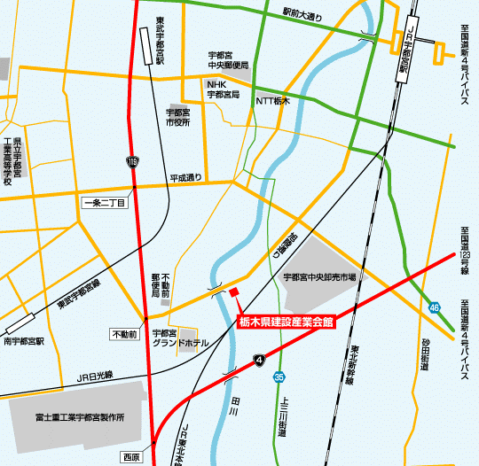

一般社団法人 栃木県建設業協会 行き
平成30年度 「土木工事実行予算作成実務講習会」
参加申込書
申込受付FAX.０２８－６３９－２９８５
フリガナ
会社名
支部名 | 支部
住所 | 〒
TEL |  |  | FAX
担当者
フリガナ  受講者名 | ① |  |  |  | テキスト（必要・不要）
フリガナ  受講者名 | ② |  |  |  | テキスト（必要・不要）
フリガナ  受講者名 | ③ |  |  |  | テキスト（必要・不要）
フリガナ  受講者名 | ④ |  |  |  | テキスト（必要・不要）
◆受講料 9,000円× 名＝ 円
（栃木県建設業協会、栃木県土木施工管理技士会員の方）
10,000円× 名＝ 円
（それ以外の方）
◆テキスト 5,184円× 冊＝ 円
合計 円
※お申し込みいただいたテキストは、当日、受付にてお渡しいたします。
申込書にご記入いただきました内容は、発送、請求書等の手続きに利用するほか、(一財)建設物価調査会が開催する講習会、刊行物のご案内を郵便、FAX、メール等にてお送りするために利用させていただきます。案内等が不要の場合は、○をお付けください。 ＜不要＞

